思維導圖在聽損學生閱讀課上的應用
郭加
廣州市聾人學校

摘要
聽損學生由於語言能力的普遍低下直接導致了在閱讀時困難重重。廣州市聾人學校從聽損學生的閱讀困難入手，瞭解閱讀的本質，結合聽損學生的思維特點，在校本閱讀課程中加入了思維導圖的學習，讓聽損學生體驗到閱讀的快樂與成就感，為他們打開了閱讀及高效學習的大門。
關鍵字：思維導圖 聽損學生 閱讀

- 聽損學生的閱讀困難分析
閱讀能為孩子看到更廣闊的世界打開一扇重要的門，閱讀不僅可以幫助孩子把已有的認知用文字的方式呈現，還可以為孩子建立新的知識網路，並且，閱讀是培養孩子獨立思考問題，獲得解決問題的最佳途徑。
一切的閱讀都是建立在語言上的。聽、說、讀、寫是兒童學習語言的不二法則，聽損學生由於在聽覺管道上對聲音接受的缺失，使他們在學習語言的道路上波折重重，與同齡兒童相比，聽損學生的語言能力明顯低下，這也導致了他們在閱讀上會遇到巨大的困難。
- 聽損學生的閱讀障礙
1996年，美國Callaudet Tesdarch Institute的研究資料顯示，18歲重度至極重度聾學生的平均語言水準只與小學三年級的健聽兒童相當。臺灣林寶貴與李貞賢在20世紀80年代的研究結果發現，臺灣各啟聰學校高職學生的國語能力僅相當於聽力正常小學生2. 2年級（7歲8個月）的程度，結論是：聽損學生的閱讀能力較聽力正常的同儕明顯落後。
所有的閱讀都是建立在語言的基礎上，不管我們的第一語言是英文還是華語，都有與之對應的文字系統，也就有相應的閱讀文本。但手語是個例外，雖然它也屬於眾多語言中的一種，但它並沒有自己的文字體系。我們看到一個手語，比如“再見”，來自不同國家的聽損人士都可以理解它所代表的含義，但是這個動作所對應的各國文字卻大不相同，聽損人士無法通過看手的動作瞭解到如何落實到對應的文字。
美國新墨西哥大學的語言學家JILL MORFORD做的研究表明“任何人，如果其第一語言的書寫體系和英語有很大不同，像阿拉伯語、漢語或俄語這些語言。他們就會知道，學習英語比學習使用相同正字法(Orthography)的語言更具挑戰性。”對於聽損人士來說，手語才是他們的第一語言，但他們的第一語言根本就沒有書寫體系，只有手勢動作，故他們的閱讀是在利用第二語言來進行。
美國華盛頓州加勞德特大學的湯姆·艾倫教授(Tom Allen)解釋了使用手語對閱讀的影響：“手語使用者不是在處理聽覺在大腦中的呈現。當普通人在閱讀時，他們一定程度上也在聽----當聽力正常的人在閱讀單詞時，有一個無聲的聽覺過程在進行。但當一名聾人在閱讀時，沒有這個過程。當他們看到單詞時，某種正字法在腦中呈現。我們中心的一些研究證實，當聾人閱讀一個英語單詞時，會啟動代表這個單詞的手勢。”如果聽損人士本身對第二語言掌握得不夠精熟，自然也會影響到他們對文章的理解。
在多年的語言及閱讀教學中，我們也深感聽損學生在閱讀時遇到的這道巨大鴻溝，並且在老師與學生都很努力的情況下還是無法有效逾越。
- 閱讀的定義
要想厘清思路找到跨越障礙的方法，首先要清楚什麼是閱讀。
閱讀是一種複雜的認知心理過程。閱讀的過程，就是讀者對由視覺輸入的語言文字符號的資訊進行解碼，獲取作者原意想表達的資訊的過程。也就是說，作者通過編碼將意義變成書面語言（寫作），讀者又將書面語言轉換成意義（閱讀）。D·W·卡羅爾在《語言心理學》（2007）一書中人腦資訊加工系統的工作模式，它包含了七個階段：辨識（能夠識別你所閱讀的語言）、吸收（讓通過眼睛看到的資訊進入大腦）、領悟（資訊內部各個部分之間的相互聯繫）、理解（把所領域的資訊與外部世界整合，也就是把書本知識與外部世界相聯繫）、保持（把資訊存儲進大腦中）、回憶（從大腦中提取所需資訊的能力）和交流（對資訊進行思考、創新、再學習或終身學習）。
聽損學生由於在語言文字學習上的障礙，導致了他們在閱讀的過程中無法順利完成這七個階段，使這一系列的認知活動出現了斷鏈。
- 我校的校本閱讀課程
基於以上的各種考量，為了能在語文課堂外為聽損學生提供更多的閱讀平臺，讓聽損學生能多角度多維度地親近閱讀，廣州市聾人學校在2008年起為在校就讀的一到九年級學生開設了校本閱讀課程，旨在從技巧方面提升聽損學生的閱讀能力、養成良好的閱讀習慣，從精神層面促進聽損學生全面健康成長。

- 思維導圖在閱讀課中的應用
- 什麼是思維導圖
思維導圖(Mind Map)，又稱心智圖，是由英國的托尼·博贊於1970年代提出的一種輔助思考工具。思維導圖是以圖解的形式和網狀的結構，用於儲存、組織、優化和輸出資訊的思維工作。由於這種表現方式比單純的文本更加接近人思考時的空間性想像，因此，越來越多地為教育學家、工程師、心理學家等使用在學習、頭腦風暴、記憶、視覺記憶和解決問題等方面。
思維導圖之所以有效，是因為它動態的形狀和形式，模仿了顯微鏡下的腦細胞，目的是促使大腦快速、高效、自然地工作。人類大腦裡至少有1萬億個神經元。神經元是專門傳輸電信號的神經細胸，它不是獨立工作的，而是相互連接在一起組成回路，從而向身體的各個區域都傳輸感覺信號和運動信號。神經元是由一個細胞體、一個軸突和許多樹突組成。樹突的作用是接收資訊和與其它神經元聯絡，從而傳輸電脈 沖。軸突是延伸自細胞體的纖維狀突起。軸突表面覆蓋著一層髓磷脂。軸突負責把信號從一個神經元傳送到其他神經元。每一個神經元都從成千上萬個其它神經元上接收資訊，也向萬千上萬個神經元發送資訊。人類的學習、記憶、閱讀與思考都離不開資訊通過這種方式從一個神經元傳遞到另一個神經元。
思維導圖可以增強使用者的記憶能力，可以增強使用者的立體思維能力，還能增強使用者的總體規劃力。而思維導圖之所以可以達到這樣強大的功效，是因為它可以打破傳統教育裡線性思維對人腦的束縛，使大腦對信息的吸收及處理都採用非線性全腦思維的方式。
- 思維導圖與聽損學生思維特點的關係
思維導圖是對人腦工作狀態的一種圖形類比，它的整個畫面正像人類的大腦結構圖，分佈著許多“溝”與“回”；這種類比不僅突出了思維內容的重心與層次，還強化了，正像大腦神經元間無限豐富的連結。使用思維導圖，可以把一長串枯燥的資訊變成彩色的、容易記憶的、有高度組織性的圖畫，它與我們大腦處理事物的自然方式是相吻合的。而且已有研究表明，人類大腦對圖像的加工記憶能力約是文字的1000倍，思維導圖有效地把圖像與關鍵字結合在一起，看似只有一些獨立的詞語，但它能有效地把大量的資訊傳送進大腦，也能準確完整地把資訊從大腦中選取出來。
聽損學生由於聽覺的缺失，很自然會形成視覺代償的現象，這也就是為什麼聽損學生對色彩、形狀、兩個物體間的差異以及日常我們沒有注意到的畫面的細節會特別留心，也正因為此，比例不小的聽損學生在美勞方面都非常優秀。但是由於受到語言發展落後的限制，聽損學生對於抽象的概念和內容以及大段用文字組成的文段的閱讀就顯得特別薄弱，加上部分認知的缺失、對背景知識瞭解的局限性，直接導致了聽損學生普遍對閱讀缺乏興趣及主動性。
還有研究表明，當第二語言的學習者會因樂趣而閱讀時，他們第二語言的語言能力便能從初級的“一般會話”發展到更高層次。如果聽損學生能愛上閱讀，這對發展他們學習語言文字是有相當大的裨益。
由此我們想到，如果能把有重點有層次且內涵豐富的思維導圖引入對聽損學生的閱讀教學中，結合聽損學生的視覺優勢及圖像思維的特點，以思維導圖的多彩的顏色、美麗的圖像為切入點，激發他們閱讀的興趣，提升聽損學生理解抽象複雜的概念與關係的能力同時，是否也能促使他們的語言能力更上一個臺階呢？
（三）繪製思維導圖的方法
要在閱讀中運用思維導圖進行學習，首先要掌握思維導圖的繪製方法。
- 明確目標或想要解決的問題。
- 把白紙（建議A4大小）橫向放於面前，要從紙的中央開始繪製思維導圖。
- 在白紙中央畫一個圖像代表你的目標。
- 思維導圖需要豐富的色彩（至少三種顏色），為的是刺激視覺流動和強化圖像在頭腦中的印象；顏色可以分層次使用，也可以分主題使用，也可以用於強調某些要點。
- 從中央的圖像向外畫一些發散的粗線條；這些思維導圖的主分支，支撐著每一個基本分類。
- 整幅思維導圖裡都要使用彎曲的線條，它們看上去更有趣，也更容易被大腦所記住。
- 在每個分支上寫一個與主題相關的關鍵字；這些是整幅圖的主要思想和基本分類，與主題有密切關係。
- 根據主題及個人的想法，在思維導圖上添加二級和三級分支。
- 思維導圖的繪製練習
在瞭解繪製思維導圖的方法後，就可以讓聽損學生開始進行一些初步的繪圖練習。這個練習主要可以分成邏輯思考（如何分類）、自由聯想（聯想開花）、觀察力與關聯性（找不同、找關聯、兩兩相關等）及基礎主題等幾方面的訓練。
下面的兩幅圖（圖一、圖二）就是八年級聽損學生在課堂上根據教師指定主題，結合日常觀察，根據自己的分類方式自由聯想後繪製出來的思維導圖。
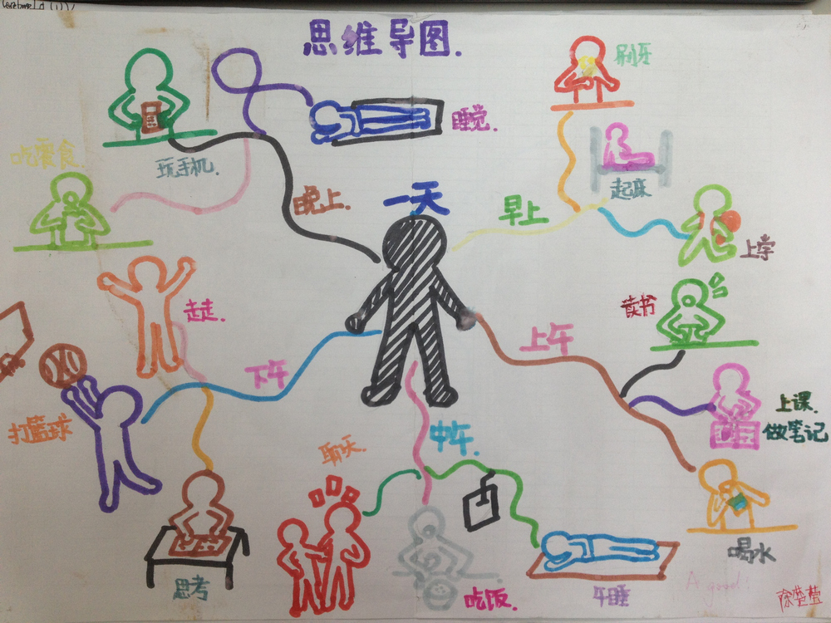
圖一：我的一天

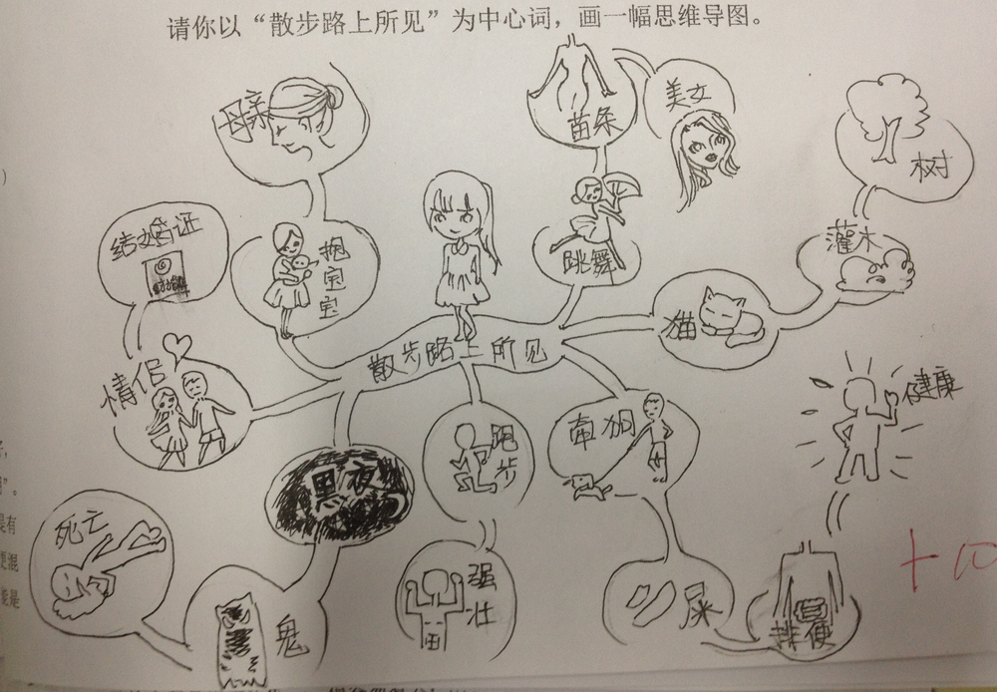
圖二：散步路上所見
- 思維導圖在閱讀教學中的應用實例
當聽損學生已經能較準確、生動地用思維導圖傳達自己的想法或表達某一主題的內容之後，就可以開始在閱讀中加入思維導圖，幫助他們理清文章的脈絡與層次，更準確地瞭解作者寫文章的主旨。
普通的閱讀教學，一般會著重于對文本中的重點詞句段的解釋與剖析，教師提出問題，由學生結合閱讀思考後用文字回答。語言能力好一些的聽損學生或許可以正確地回答出部分問題，但如果讓他去重述文章主旨或將文章的綱要提煉出來，這就不是一件容易的事；對語言能力弱的聽損學生而言，甚至還無法回答一些停留在閱讀文本字面的問題，更不要說回答更深層次的問題了。
在各類閱讀文本中，科普類的文章更是聽損學生閱讀的雷區，許多學生一看到是科普文就已經有強烈的畏難情緒，連讀都不願意讀。於是，我們就嘗試從科普文入手，把思維導圖與閱讀進行了整合教學。
在八年級下學期的閱讀課中，結合進入青春期的聽損學生開始關注自己的體重與飲食，選擇了一篇名為《關於減肥與營養的流言，你瞭解多少》的科普文，文中提到了15種在生活中人們常聽到的流言或認知上的誤區，並一一進行了科學地解釋。對於聽損學生來說，這的確不是一篇容易理解的文章，雖然是他們關心的話題，但文中涉及到許多專有名詞，很容易讓人失去讀下去的信心。
教師先把文章按流言類型拆成若干個片段，然後採取的是邊讀文章邊畫思維導圖的方式，帶著學生選取其中的一個主題在課堂上示範如何把文章的結構及重點繪製成思維導圖，再從圖去回顧文中對應的要點，最後出示相關的閱讀練習，讓學生回答。有了教師的引路，部分聽損學生表示：“原來科普文並不如看著可怕，我也可以來試一試！”之後教師再讓學生在這若干個小片段中選取自己感興趣的一個來繪製思維導圖，把畫好的圖講給同學聽，然後再一起完成相關練習（如圖三、圖四）。雖然不是每一位學生都能繪製出與原文匹配完美的思維導圖，但是從學生繪製的圖中我們還是可以看到，用這樣的方式來輔助閱讀，的確有助於聽損學生理清文章的結構、瞭解文章傳達作者的意圖，並且這些圖都是日後幫助他們喚醒記憶的利器。
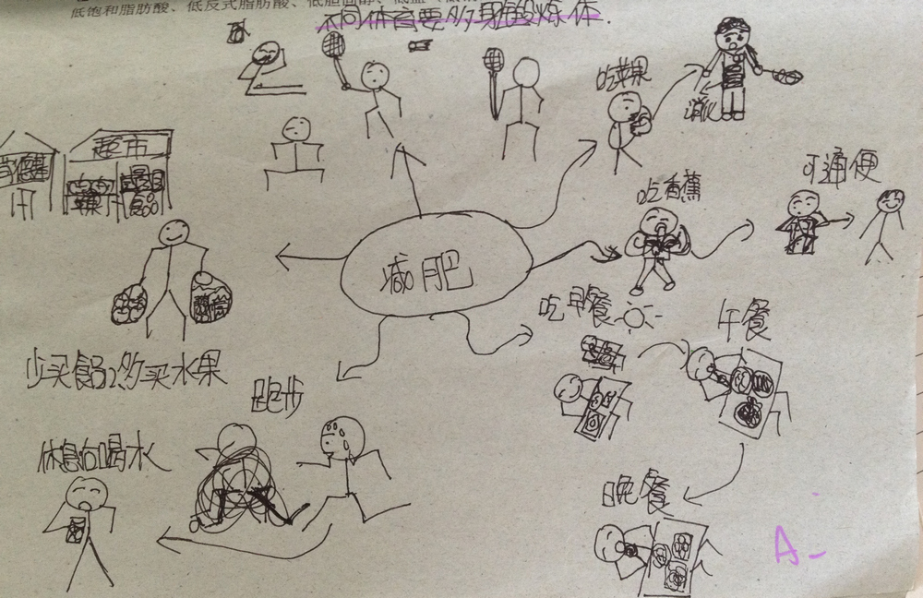
圖三：減肥的正確方法
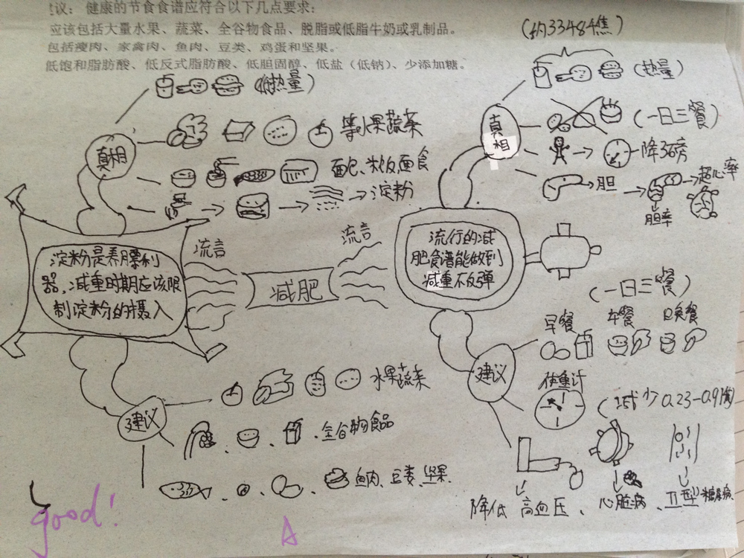
圖四：關於減肥的兩則流言
經過一段時間的練習，有老師的引領，並且通過親身的反復操練，聽損學生已經能較自如地把文章轉化為思維導圖，並且能從同伴的圖中拾取到自己在閱讀上遺漏的某些重點，開始初步具備獨立完成一篇文章思維導圖的繪製的能力。
八年級下學期進行了一篇名為《關於感冒，你的認知都對嗎？》的科普文閱讀，選取這個主題是因為當時的廣州正處於流感高鋒，學校裡的許多學生都得了感冒，為了讓學生對流行感冒與普通感冒有更清晰地瞭解，也為了消除學生對疾病的恐慌，可以更科學、理智地對待得病的自己或身邊的人。這篇閱讀材料的後面有七道大的閱讀題，除了常見的填空、選擇、問答等題型外，還有一道繪製思維導圖的題（中心詞是“感冒”）。圖五為八年級的兩位聽損學生在閱讀後通過小組討論後一起繪製的思維導圖，生動、準確地把整篇文章的主旨展現在我們面前。這幅圖的出現，猶如給所有學習了思維導圖的聽損學生打了一支強心針，大家除了表示對這兩位學生的讚歎外，更重要的是讓聽損學生有了巨大的成就感，也使他們對思維導圖的學習與科普文的閱讀興趣大大提升。一些閱讀能力弱的學生在仔細觀察了這幅圖後，也能自主地把之前自己答錯的閱讀題更改正確。
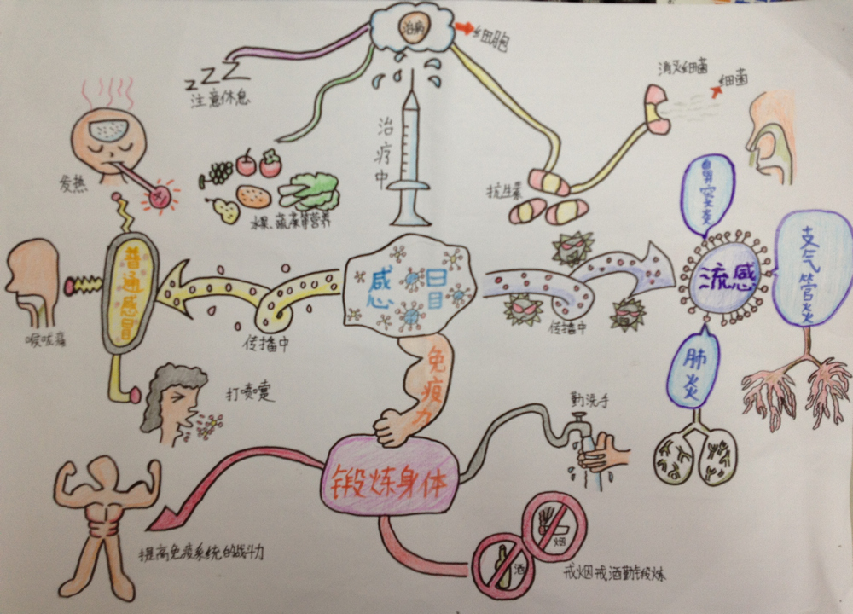
圖五：感冒
- 思維導圖的延伸應用
通過一年的教學實踐，閱讀課的教師與聽損學生都切身體會到思維導圖為閱讀提供的幫助。其實，思維導圖的作用還不止於此，它可以優化學生各學科的學習筆記，開發學生快速閱讀的能力，它還可以改善學習資訊和回憶資訊的能力，可以提高記憶力，產生創造力……思維導圖是一種非常傑出的思維工具，它猶如一把金鑰匙，不僅為聽損學生打開了閱讀之門，還能把聽損學生引上高效學習的道路。雖然在這條路上我們還會碰到重重困難，但只要做個有心人，就可以把閱讀、學習與生活都變得如七彩的思維導圖一樣，充滿著愉悅與成就感，提升聽損學生的語言能力，享受終身快樂的學習。

參考文獻：
- 《閱讀的力量》（2012.1）。 斯蒂芬·克拉生。 新疆青少年出版社
- 《語言心理學》（2007）。D·W·卡羅爾。華東師範大學出版社
- 《淺析閱讀的心理機制及對英語閱讀教學的影響》。 戴寧
- 《聽覺障礙教育理論與實務》（2006.6）。林寶貴。五南出版社
- 《培養高職聽障聾生閱讀和寫作能力教學模式的思考》（2003（6））。張
會文 鐘燕萍。《中國特殊教育》
- 《如何閱讀一本書》（2004）。莫提默·範多倫。商務印書館
- 《聾校閱讀校本課程的建構思路與實施策略——基於廣州市聾人學校相關
實驗研究》（2012）。高珂娟
- 《思維導圖使用手冊》（2011.8）。東尼·博贊。化學工業出版社
- 《思維導圖系列叢書》（2009.4）。東尼·博贊。中信出版社
10、《你的第一本思維導圖操作書》（2012.7）。陳資璧 盧慈偉 。湖南人民出版社
11、《父母先行》（2005.6）。克·賈維斯。金城出版社
12、《小腦袋裡的秘密》（2003.7）。艾略特。 汕頭大學出版社

